17-8-2018

José Alfredo Armenta

smart code corporation



Plan de gestión de la configuración CM

Plan de CM Instrucciones

**CONTENIDO**

INTRODUCCION 2

USO DEL PLAN DE GESTIÓN DE LA CONFIGURACION 3

HISTORIAL DE DOCUMENTO 4

POLITICA 5

OBJETIVOS 5

ALCANCE 6

PROPOSITO 7

RESPONSABLE 7

NORMAS DE GESTIÓN DE ADMINISRACIÓN DE LA CONFIGURACIÓN 8

ROLES Y RESPONSABILIDADES 9

DIAGRAMA DE PROCESOS 11

ELABORAR O MODIFICAR PLAN DE ADMINISTRACION DE LA CONFIGURACION 12

PROCEDIMIENTO DE AUDITORIA 13

GLOSARIO 14

# INTRODUCCION

La gestión de la configuración es uno de los componentes de éxito de los proyectos TIC. Sin una gestión de la configuración efectiva, la integridad de los ítems de configuración del proyecto y la capacidad de reportar el estado y configuración de aquellos ítems se pone en peligro.

El plan de gestión de la configuración permite establecer un método consistente para identificar y controlar formalmente los ítems de configuración del proyecto. Los ítems de configuración del proyecto incluyen elementos de software, así como también información de gestión del proyecto como planes y presupuesto. La gestión de la configuración es una función integral de la provisión de proyectos TIC porque facilita la protección de los ítems de configuración y comunica los cambios que se han hecho sobre ellos. Una gestión de la configuración, planificada y ejecutada de manera efectiva, contribuye a la producción de productos TIC de alta calidad evitando el retrabajo. Esto aumenta el valor de los activos informáticos y ahorra costes, contribuyendo a la entrega de proyectos que satisfacen los costes, calendarios, calidad y requerimientos establecidos por el cliente.

Un plan de gestión de la configuración sirve como una herramienta medular de planificación que describe los esfuerzos de planificación para implementar y ejecutar la gestión de la configuración a lo largo del ciclo de vida del proyecto. Provee visibilidad y control del producto referente a su desempeño, funcionalidad y atributos físicos. La gestión de la configuración establece y mantiene la integridad de los ítems de configuración del proyecto. La gestión de la configuración facilita una gestión ordenada de información de las líneas base que necesitan ser controladas, así como los cambios que a éstas se efectúan.

# USO DEL PLAN DE GESTIÓN DE LA CONFIGURACION

El plan de gestión de la configuración debe ser utilizado para planificar y ejecutar las actividades de identificación y control de ítems de configuración de proyectos.

El plan de gestión de la configuración es ejecutado a lo largo de la vida del proyecto para controlar ítems de configuración específicos con una concentración en el progreso ordenado de líneas base de desarrollo con respecto a líneas base establecidas. El plan de gestión de la configuración debe ser desarrollado en coordinación con el equipo de proyecto y mantenerse accesible a ellos. Además, todos los cronogramas y actividades planificadas, roles y responsabilidades requeridos para la ejecución del plan de gestión de la configuración deben ser integrados al plan de gestión del proyecto.

# HISTORIAL DE DOCUMENTO

|  |  |  |  |
| --- | --- | --- | --- |
| Versión | Fecha | Autor | Descripción |
| 1.1 | 14/08/2018 | José Alfredo Armenta Blanco | Creación del documento |
| 1.2 | 14/08/2018 | José Alfredo Armenta Blanco | Actualización |

# POLITICA

## OBJETIVOS

* Identificar los ítems de configuración de los productos de trabajo seleccionados que componen las líneas base en los hitos definidos en el plan de configuración.
* Controlar los cambios a los ítems de configuración.
* Mantener la integridad de las líneas base.
* Entregar información exacta respecto al estado y la información de la configuración a los desarrolladores, los usuarios finales y cliente.

## ALCANCE

Los requerimientos y especificaciones de este proceso se aplican a todos los proyectos y a todo el personal de la organización involucrado en los servicios de Desarrollo, Mantención de Aplicaciones y Gestión Interna, es decir:

Mantención

* Proyectos en que se realizan mantenciones de sistemas construidos por Zeke o terceros.
* No es un desarrollo desde cero.

Desarrollo a medida

* Es la condición o capacidad que debe cumplir, poseer un producto o un componente para satisfacer un contrato, estándar, especificación u otro documento formalmente impuesto por el cliente.

Mantención corta

* Proyectos donde se realizan modificaciones o mejoras de sistemas construidos por SCC o terceros.
* Proyectos cuyas HH planificadas de construcción son menores o iguales a 120.
* Proyectos cuyos requerimientos provenientes del área comercial vienen los suficientemente especificados para ser desarrollados. El jefe de proyectos determinará si la venta tiene el suficiente detalle para ser categorizados de esta forma. De lo contrario serán de mantención.

## PROPOSITO

Especificar las actividades, registros y los estándares relacionados con el área de procesos Administración de la Configuración.

## RESPONSABLE

a) El cumplimiento de las actividades propias del proceso de Administración de la Configuración es responsabilidad de todo el personal de cada área.

b) Es responsabilidad del equipo de Gestión de Configuración controlar el correcto uso de las prácticas de Administración de la Configuración.

c) El líder de proyecto exigirá el cumplimiento de esta política.

## NORMAS DE GESTIÓN DE ADMINISRACIÓN DE LA CONFIGURACIÓN

La implantación del proceso de Administración de la Configuración, se sustenta en las siguientes normas:

a) Se haga uso de la política organizacional definida para administrar la configuración de los proyectos.

b) La Administración de la Configuración se debe regir bajo un procedimiento estándar, que sea aplicable a todo proyecto.

c) Se provean los recursos y financiamiento adecuados para ejecutar las actividades de Administración de la Configuración.

d) Se realice respaldo semanal de los repositorios (Git Hub).

e) Se identifique claramente a los responsables de la Administración de la Configuración (Roles y responsabilidades).

f) Se disponga de las herramientas y productos necesarios, para la correcta implementación de la Administración de la Configuración.

g) Se realicen periódicamente auditorías al estado de las líneas bases de cada proyecto.

h) Se establezca un repositorio para almacenar los ítems de configuración y definir los perfiles de acceso para éste.

i) Se capacite al equipo de trabajo en las prácticas aplicables de Administración de la Configuración.

j) Dar soporte a toda la organización para apoyar en la administración de sus ítems de configuración.

k) Si un proyecto no tiene establecido un Plan de la configuración, se entenderá que va a realizar todos los artefactos obligatorios indicados en la plantilla del Plan.

l) Las platillas de los ítems de configuración se encuentran versionados en herramienta Redmine (con sus respectivos comentarios en el caso de cambios).

## ROLES Y RESPONSABILIDADES

|  |  |  |
| --- | --- | --- |
| Roles | Definición | Responsabilidades |
| Equipo desarrollador  (EDSCC) | Equipo desarrollador, conformado por los programadores, analistas, documentadores, diseñadores, tester y líder de proyecto. | Actualizar los ítems de configuración en el repositorio del proyecto ubicado en GitHub.  Modificar documentación y código fuente solo si está autorizado.  Notificar al equipo desarrollador de algún cambio en alguno de los anteriores.  Evaluar el impacto de cada cambio.  Documentar cada módulo desarrollado.  Cumplir con las tareas asignadas en los planes de proyecto y matriz de roles y responsabilidades. |
| Líder de proyecto (LPSCC) | Líder y jefe del proyecto. | Revisión de los planes del proyecto.  Gestionar y aprobar las solicitudes de cambios.  Recibir informes del equipo desarrollador.  Recibir el informe de auditoria y gestionar las acciones correctivas correspondientes. |
| Responsable del plan de configuración (PMSCC) | Administrador de sistemas de calidad | Mantener los sistemas de PM  Disponer de los ítems de configuración en herramientas Redmine.  Mantener actualizado las ultimas versiones de las plantillas correspondientes.  Auditar las plantillas y formatos.  Hacer cumplir los acuerdos del equipo desarrollador. |

## DIAGRAMA DE PROCESOS

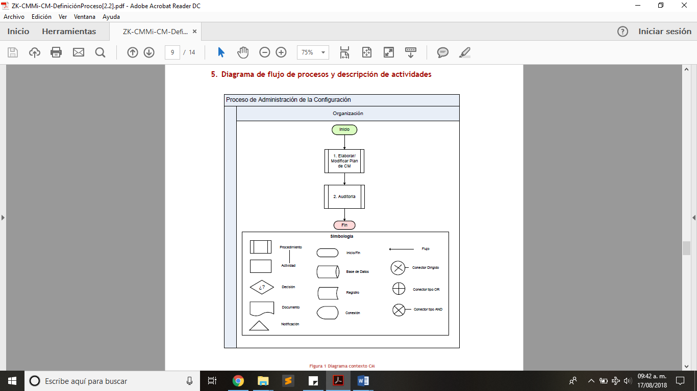



## ELABORAR O MODIFICAR PLAN DE ADMINISTRACION DE LA CONFIGURACION

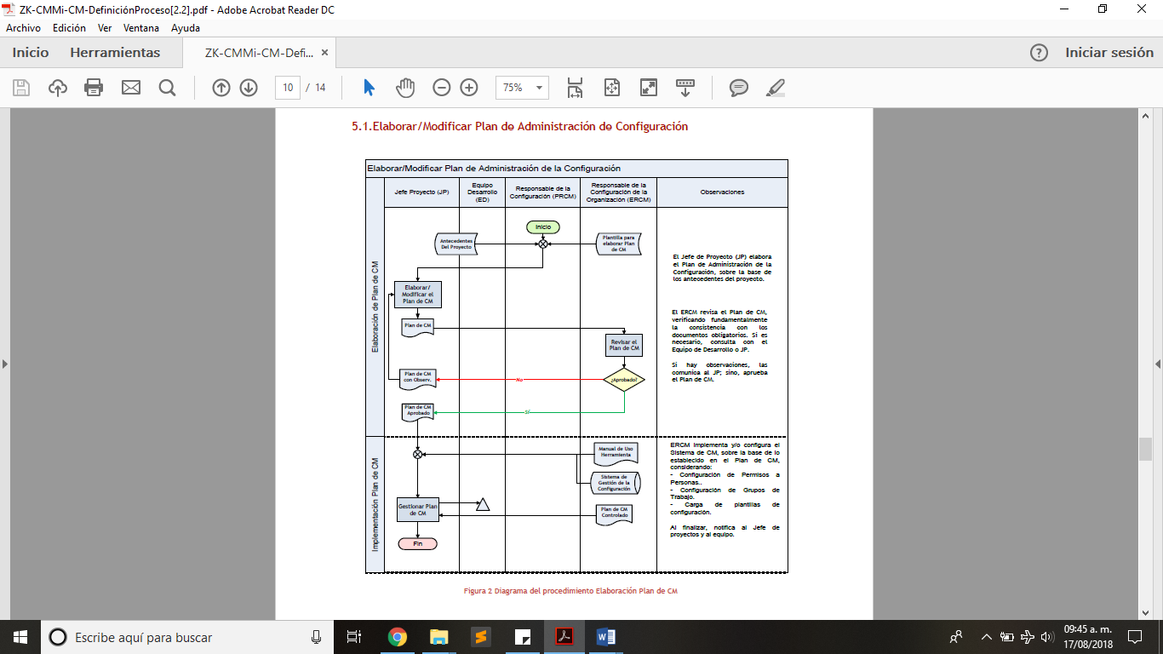

## PROCEDIMIENTO DE AUDITORIA

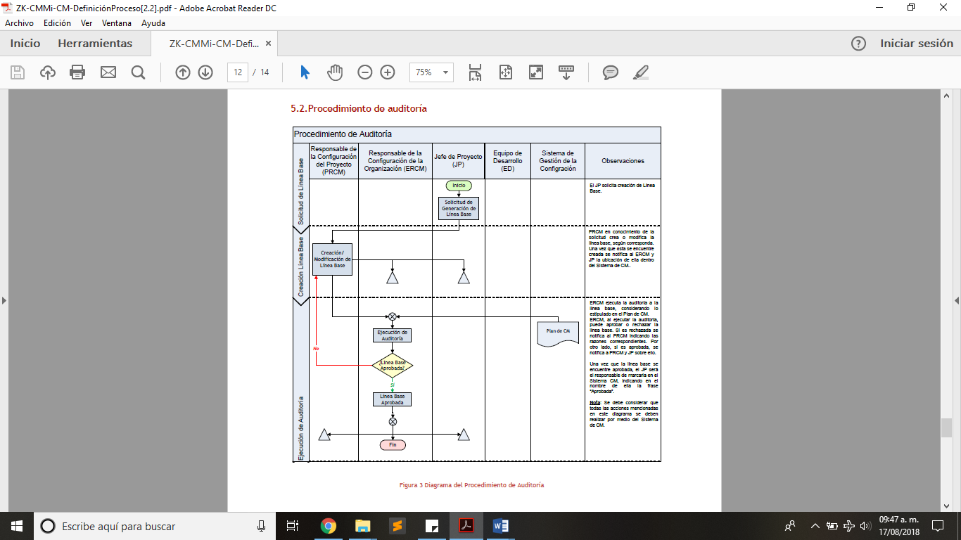

# GLOSARIO

CM: administración de la configuración

EDSCC: Equipo desarrollador Smart Code Corp

LPSCC: Líder de proyecto Smart Code Corp

PMSCC: Administrador de la configuración Smart Code Corp